中国机器人教育联盟

ROBOC国际机器人创客等级测评考试（一级卷）

姓名： 考号：

一、单 选 题（共 十 题）
1、 公 园 里 的 跷 跷 板 用 到 了 什 么 原 理 ？（ ）
A 杠 杆 原 理 B 定 滑 轮
C 曲 柄 连 杆 D 平 衡 原 理

2、 在 制 作 机 器 人 的 过 程 中经常会 应 用 到 杠 杆 原 理 ， 请 问 杠 杆 原 理 的 三 个 组 成 点 分 别 是 什 么？（ ）
A 支 点 、 动 力 点 、 费 力 点
B 支 点 、 用 力 点 、 费 力 点
C 支 点 、 动 力 点 、 阻 力 点
D中 心 点 、 阻 力 点 、 用 力 点

3、 下 列 人 物 形 象 中， 哪 一 个 是 机 器 人？（ ）
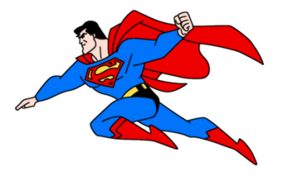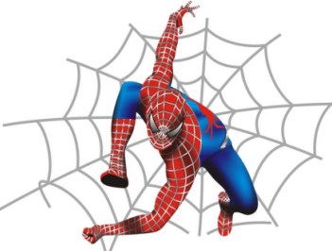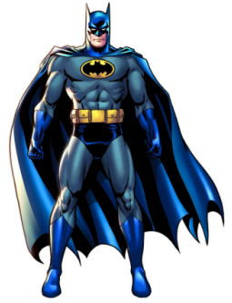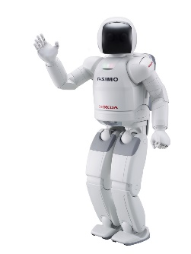
A. B. C. D.
4、 ， （ ）

A. B. C. D.
5、 ， ， ， （ ）
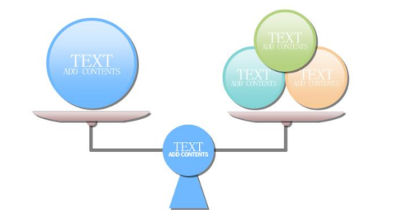
A.
B.
C.
D.
6、 ？（ ）
A. 3
B .1
C. 2
D. 4

7、乐高当中最结实的结构是什么结构？（ ）
A 蜗轮蜗杆
B 互锁结构
C 棘轮棘爪
D 平衡原理

8、杠杆分为几种？（ ）
A 3种 B 4种 C 5种 D 2种

9、三角形有什么特点？（ ）
A. 稳定 容易变形
B. 不稳定 容易变形
C. 稳定 不容易变形
D. 不稳定 不容易变形

10、冠状齿轮有什么作用？（ ）
A. 加速
B. 减速
C. 改变齿轮传动的方向
D. 为了美观

二、判断题
- 机 器 手 不 一 定 有 五 根 手 指（ ）
- 只 有 人 型 的 机 器 人 才 能 被 称 为 机 器 人 。（ ）
- 跷 跷 板 用 到 了 杠 杠 原 理 中 的 省 力 杠 杆？（ ）
- 坦 克 履 带 是 增 大 了 受 力 面 积 ，减 小 摩 擦 力？（ ）
5. 机 器 人 行 走 都 是 需 要 轮 子 的。（ ）

